H exenreigen
Dominic Hladek: „Hexenreigen“ (DSA 5) 2015, Heldenwerk 2017
Pen and Paper Erfahrung? DSA? DSA5? Dieses Abenteuer?
- 3-5 Spieler mit jungen Erwachsenen, so etwa 17-19 Jahre alt
- ihr seid eine Gruppe von Abenteurern die sich schon etwas kennen und zusammen losgezogen sind um Gutes zu tun, Geld zu verdienen oder einfach Erfahrung zu sammeln, es ist besser wenn ihr zusammen arbeitet
- ihr spielt euren Charakter und könnt im Prinzip alles machen was ihr wollt,
sagt einfach was ihr tun wollt oder wenn ihr z.B. etwas wissen wollt, fragt
- ich bin der Meister:
1. Schiedsrichter : könnt ihr etwas einfach tun oder müsst ihr dafür würfeln
2. beschreibe ich euch die Welt und spiele alle anderen Figuren
- bitte sucht euch einen Charakter aus, z.B. Hexe, Elfe, Zauberin, Gauklerin, Ritter, …
- Hexen: es ist zwar verboten sie zu verbrennen, aber viele Leute fürchten sie,
vielleicht ist es besser sich als jemand anderes auszugeben, können zaubern und auf einem Besen oder Stab fliegen, haben ein Vertrautentier (Kröte)
- Elfen: manche leben im Wald und kennen kein Eigentum oder Geld, andere leben bei den Menschen und haben sich angepasst, alle können zaubern, gut riechen, Bogen schießen und vertragen keinen Alkohol, sie sind unsterblich
- Zwerge: leben unter Tage, lieben Bier und Feste und sind meist gute Kämpfer die einiges aushalten, hassen Drachen und mögen keine Zauberei oder Elfen, werden mehrere hundert Jahre alt und können gut im Dunkeln sehen
- Streuner, Gaukler und Diebe: kommen viel rum und sind sehr vielseitig, nehmen es nicht so genau mit dem Gesetz und kennen sich vor allem in Städten und Dörfern aus, auch mit zwielichtigen Gestalten und Geschäften kommen sie klar
- Krieger: können gut kämpfen und sich in adliger Gesellschaft benehmen
- Magier: können viele Zauber und sind sehr gelehrt aber sonst eher Stubenhocker
- bitte sucht euch verschiedene Charaktere aus, Stadt/Wildnis, Kämpfer/Gelehrter
- Attribute sind eure grundsätzlichen Eigenschaften und bestimmen eure Fähigkeiten
- eure Fähigkeiten bestimmen wie gut ihr etwas tun könnt
- euren Namen, Geschlecht und Vorgeschichte könnt ihr selbst bestimmen
- um Abenteuer zu bestehen müsst ihr oft Dinge herausfinden, manchmal kämpfen und manchmal geschickt verhandeln
- ihr könnt verletzt werden und auch sterben, zieht euch gegebenenfalls lieber zurück
- Spieler seid mutig und schlau, die Lösung steht selten auf dem Charakterblatt
- dieses Abenteuer: für Anfänger

Charaktere vorstellen
Einleitung
Gerüchte
Einleitung
Wir schreiben den 7. Travia im Jahr 1038 nach Bosparans Fall. Ihr seid auf dem Weg zum großen Jahrmarkt und Gauklerfest in Gratenfels. Es ist Herbst und gestern hat es aus Kübeln geschüttet. Deshalb seid ihr schon am frühen Nachmittag bei einem Bauernhof in der Scheune untergekommen und habt euch dort ausgeruht. Heute morgen seid ihr schon früh aufgestanden, ohne Frühstück los und genießt das jetzt das sonnige Wetter auf der Landstraße. Ihr kommt schnellen Schrittes gut voran. Es ist etwa 8 Uhr.
<ein Gefährte>
Letzte Nacht hattest du einen Alptraum: Du läufst durch einen dichten Wald und ein großer schwarzer Vogel verfolgt dich. Du läufst und läufst, aber er kommt immer näher. Schließlich packt er dich mit seinen Krallen in den Haaren und du wachst auf.
1 Alevtias Bitte
[Sinnesschärfe] du siehst in der Entfernung eine junge Frau am Rande der Landstraße,
sie sitzt neben einem Korb mit Birnen, einige liegen auf der Straße,
sie reibt sich einen Knöchel und schaut in eure Richtung „Oh, gute Leute bitte helft mir“
Alevtia (17) rote lockige Haare, grüne Augen, sehr hübsch, enges rotes Kleid
6 Satunyas Wohnhöhle, 11 Madayana, 10 Hexentanzplatzes, 13 Alte Mühle
„ich hab mir den Fuß umgeknickt“, „die Birnen waren so schwer“, legt Arm um Schulter
am Wegesrand unter Bäumen seht ihr eine Decke auf dem Boden ausgebreitet und eine rot geringelte Katze die euch aufmerksam beobachtet
„seid ihr eine Schwester?“ „ich muss gestehen ich bin eine Tochter Satuarias, ihr habt doch nichts gegen Hexen?“
„ich wollte euch um Hilfe bitten: wir sind ein Hexenzirkel Satunya, Cordax, und ich und Madayana ist zwar keine Hexe sondern Jägerin, aber sie ist auch dabei“
„Cordax ist ein Hexer, ein Mann, wir haben ihn aufgenommen weil er keine Bleibe hatte, aber dann ist er plötzlich immer mächtiger und unausstehlicher geworden. Er muss irgendeinen Pakt geschlossen haben. Viel Geld haben wir nicht, aber als Belohnung kann Satunya euch ein paar nützliche Tränke brauen.“
„wir wollten ihn ausschließen, aber er hat von uns und auch den Dörflern Haare, Fingernägel und Blut gesammelt und kann uns jetzt mit Leichtigkeit verfluchen. Ihr als Fremde aber seid nicht betroffen. Wir wissen nicht woher er soviel Macht hat, aber er muss gestoppt werden bevor er alle terrorisiert und ihnen seinen Willen aufzwingt. Er hat auch zwei Goblins angeheuert, die für ihn die Mühle betreiben“
„er ist schon zu mächtig, sicherlich auch für euch, ihr müsst wohl erst die Quelle seiner Macht schwächen. Aber ab Mitternacht wird er noch stärker.“
2 Wirselheim
verschlafenes Dörfchen, ~100 Einwohner, liegt im Wald an der Landstraße nach
Gratenfels, rundum wächst viel Wirselkraut (Heilpflanze)
Taverne zum Hauer (robuste Hausmannskost, Spezialität Wildschweinwurst)
Wirt Ugdalf Hintereder (57), einst glatzköpfig, jetzt dichte ausfallende Haare
Tochter Vanya (24), die laute Kesse, versucht Haare zu stehlen
Tochter Wintrud (22), die naive Träumerin
Tochter Birka (17), die ruhige Belesene
Herberge Waldesruh: Erna Apfelschnitz (69) ordentlich, einziges Gasthaus
Magd Malinde (23) dick, rote Wangen, versucht Haare zu stehlen für Liebestank
Wirselzucht: Tante Gunelde (63) jammert gerne, erfahren, Kraftlinien, Oger
Wirselkrautsalben und -tränke je 5 Dukaten
Dorfbüttel Baldur (45) dick & dumm, bei allen beliebt, sorgt für Ordnung
Sohn Alrik (21) muskulös, hackt Holz, Mädchenschwarm, verliebt in Alevtia
Köhlerin Kysira (28), drahtig, hemdsärmelig, lacht zu laut, trinkfest
kennt alle Wege, 7 Hexenbaum, 9 Hexenweiher, 10 Großer Kopf
Travia Geweihte Sonnhilde Trautwein (48), sonniges Gemüt, pausbäckig, rotes Kopftuch
Schmied Sebald Sensendengler (58), schlank, grauhaarig, grummelig, wortkarg
Gerüchte w11
1 Es gibt einen Hexenzirkel im Wald +.
2 Cordax und die junge Alevtia sind Teil des Zirkels +, Cordax ist der Anführer +. Die anderen
Hexen leben verborgen im Wald +.
3 Alevtia ist ein braves Mädchen +/–, keine Hexe –.
4 Der Zirkel trifft sich in Hexennächten auf dem Großen Kopf am Tanzplatz +. Dort brauen sie
Tränke, wirken Zauber und Flüche + und beten zu Dämonen –. Dörfler meiden den Berg +/–.
5 Zu Cordax’ Mühle geht man, wenn bei Gebrechen oder Anliegen. Er kann zaubern und hilft,
wenn man eine Gegenleistung erbringt + oder ihm seinen Schatten schenkt –.
6 Cordax hasst die Dörfler +/– und will sie unter seine Knute zwingen +.
Sammelt Blut & Spucke von allen +.
7 Cordax hat einen Pakt mit einem Dämonen – oder anderem finsteren Wesen geschlossen +.
8 Cordax hat den ehemaligen Dorfvorsteher verwandelt + weil dieser gegen ihn aufbegehrte +,
und zwar in eine Maus –.
9 Cordax hat einen Raben, von dem man sich fernhalten sollte, sonst wird man verflucht +/–.
10 Hinter dem Großen Kopf gibt es einen Wald, in dem riesige Pilze wachsen +.
Einige fressen dich auf +, reden + oder verzaubern dich –.
11 In den Bergen gibt es einen verwunschenen Hexenweiher +, der geflüsterte Wünsche erfüllt –.
3 Verhängnisvolle Räubereien (Haare)
Vanja im Hauer oder Magd Malinde in der Herberge versuchen Haare zu stehlen
[Sinnesschärfe] „ist doch nichts dabei“

4 Pflückeschnabels Lauer
[Sinnesschärfe] großer hässlicher Rabe beobachtet euch, zerzaust, „Fremde“, „Meister“
flieht ins Nest, berichtet Cordax, reißt Haare aus, überbringt Fluch [Beute]
Beute bist du hier im Wald! Verschwinde, du wirst hier nicht alt!
Verlässt du meinen weiten Hain, will ich dich schonen vor der Pein.
Bleibst du hingegen hier, wirst spüren du der Raubtier Gier!
5 Pflückeschnabels Horst
[Sinnesschärfe] zum zu entdecken, [Klettern], flieht nach 3 Runden zur Alten Mühle,
kopfgroßes Loch in korbartigem großen Nest, Rabenei [Verwandlungselixier], w6:
Ohrring (1 Silber), Bergkristall (2 Silber), Goldbrosche (5 Silber), Silberlöffel (1 Silber)
6 Satunyas Wohnhöhle
Wurzelhöhle unter einem Baum, über Wurzeln steigen, Kräuter hängen an der Decke,
Fledermäuse hängen schlafend an einer Deckenwurzel, Hexenkessel blubbert, Käfer,
Spinnenbeine, Rehaugen, Katzendreck, Schwämmlinge, Wolfsklöten
will Gefährten unterstützen: z.B. Tränke brauen;
Hexenbaum war einst blühend, Feen tummelten sich; jetzt aber verdorben & schimmlig;
Feenkäppchen (hell, bunt) [Pflanzenkunde] wirken gegen Eitrigen Krötenschemel
Verwandlungselixier: 5-15 Minuten Kröte, Sperlingseier/Rabenei/Aalblut, Feenkäppchen
um zu finden [Wildnisleben, Tierkunde, Pflanzenkunde]
7 Hexenbaum
auf einer Lichtung: verdorrter alter Baum ohne Blätter; 100 Schritt dahinter ein Tümpel;
eine Linie von schimmligen Pilzen führt zum Baum und weiter zum Tümpel;
nahe: oben am Baum ist steckt eine Art Papierrolle im Stamm; [Klettern]; fallen: w6/m;
Zieh den Kreiss
dreyfach ums Haus
links und rechts
Lauff die Ader
dreyfach entlang
Quelle und Kreiss
Sprich den Fluch
dreymal im Kreiss
dreyfach er wirkt
Sprich den Fluch
zur Mittnacht aus
dreyfach er wirkt
Sprich den Fluch
im Vollmond aus
dreyfach er wirkt
Wic an Cordax
Wic an Cordax
Wic an Cordax
Pakt entziffern: [Magiekunde: Kraftlinie, Mitternacht, Vollmond]
8 Ogerhöhle
Schädel auf Stöcken, Knochenschnüre zwischen Bäumen (von Eboreus zur Abschreckung angebracht), [Sinnesschärfe: trauriges Lied von tiefer Stimme], „Hunger“, „geht weg“,
[Überzeugen: komm mit, weg von Kraftlinie] → [2x Selbstbeherrschung 10 20 20 2: Fressgier] [Antimagie] [Pakt brechen] [Kraftlinie unterbrechen]
holt 2w20+10 Dörfler zur Mühle

9 „Hexenweiher“/Aaltümpel
schmutziger Pfuhl, brackiges Wasser, Kröten & Frösche am Ufer, Wic wohnt hier, nur Aale schlängeln sich darin [Fischen & Angeln]
Wic: „wer seid ihr? – macht ihr hier? – wollt ihr von mir?“
„ihr redet so komisch – und gar nicht logisch – verstehn kann ich’s nicht – wenn einer so spricht“
„macht mir ein Angebot – und helft mir aus meiner Not“
„in Wirselheim’s Tempel besteht – dort gibt es ein Ding, das ich begehr“
„tut mir einen Gefallen – bringt mir “
„bringt mir die Gans – die Essenz meines Plans“
10 Der „Große Kopf“
Serpentinen hinauf zur Spitze, sehr windig, [Wildnisleben, Magiekunde: nicht natürlich]
Hexentanzplatz: Wiese aus trockenem Gras, [Sinnesschärfe: leere Tiegel, Fußspuren], [Pflanzenkunde: Kreis aus Eitrigen Krötenschemeln: w6 Schaden, KK/IN-1 1 Stunde]
11 Madayanas Hütte
altes elfisches Baumhaus, Wildniskleidung mit Kapuzenumhang, Mondauge (Vertrauteneule), sehr misstrauisch, schwanger (von Cordax), vermeidet Kämpfe und greift ggfs. aus dem Hinterhalt an; will Cordax überzeugen den Pakt aufzugeben
12 Pilzwäldchen
der Boden ist dicht mit saftig grünem Moos bedeckt; im Schatten großer Laubbäume eine stattliche Pilzkolonie; Sporen fliegen durch die Lichtstrahlen die zwischen den Blättern hindurch fallen; einige Pilze sind fast gürtelhoch, andere klein aber sehr farbenfroh;
Helmling klein, fiepsig, neugierig, „hallo, wer seid ihr und was macht ihr?“
Krempling Papapilz, groß, tiefe Stimme, schläfrig, angenagt, schiefer Kopf
Cherkemal Pilzhändler, „hallo, wollt ihr schöne Träume haben?“
Alara naiv, ängstlich, „geht nicht zu den Raubpilzen, Mama sagt sie sind gefährlich“
wissen alles über Pilze, Kraftlinien
Raubpilze: haben Tentakel, können sich langsam bewegen, lauern an schmalem Weg zwischen dichten Büschen

13 Die alte Mühle
alte Wassermühle; reißender Gebirgsbach (1 m tief); Cordax und ein Goblin Paar;
Eingang →4 Vorraum; Fenster: 5 Rumpelkammer, 10 Wohnstube, 11 Schlafzimmer
1 magischer Kreis: eitrige Krötenschemel, Knöchelchen, Rabenfedern, getrocknete Eidechsen, Schlangenhaut;
2 Gebirgsbach: reißend, 1 m tief; Mühlrad kann blockiert werden [Mechanik]
3 Mühlraum: Mahlwerk, kann blockiert werden [Mechanik]
4 Vorraum: „Hexer Wartezimmer“, schwere Vorhänge, Diwan, Kristallkugel, Räucher-stäbchen, bunte Glas-Fläschchen, ausgestopftes Krokodil an der Decke [Bauchreden]
5 Rumpelkammer: Medaillon, Jonglierkeulen und -bälle, Trickdolch; Seidentücher; zerbrochener Hexenbesen, Bürste mit Cordax’ Haaren
6 Hexenkueche: Labor zum Tränke brauen, Kräuter, Flaschen, Mörser, Kolben, …
Liebestrank (55 Silber): erste Person für 4 Stunden, Zutaten für weitere w3 Tränke
7 Flur mit Holztreppe: →3 Mühlraum →4 Vorraum →6 Hexenküche →8 Leerer Raum →10 Wohnstube
8 Leerer Raum: Mantelständer [Radau]
9 Abort
10 Wohnstube: Polstermöbel, halbvolle Weinflasche, Wasserpfeife
11 Schlafzimmer: Bett, Kleidertruhe, Stuhl, Eisenkästchen [Schlösser knacken]
Phiole Arax (Stufe 3, Zähigkeit, Paralyse 1-2, 1 Tag), 20 Dukaten, 4 Portionen Rauschkraut
hinter Regal: Geheimtür [Sinnesschärfe] →12/13/14 Hohlraum/Leiter nach oben
12/13/14 Hohlraum/Leiter nach oben/Luke
OG 1 Flur mit Treppe: Stufen knarzen [Schleichen-1 vs. Cordax’ Sinnesschärfe]
OG 2 Mehllager: gestapelte Mehlsäcke; Mäuse laufen in Deckung; alles ist mehlbedeckt und die Luft voller Mehlstaub [bei Feuer w20: 17-20 Explosion 3w6]; im Norden eine Luke mit Flaschenzug;
OG 4 Dachkammer: Goblin-Schlafkammer mit zerbrochenen Möbeln; kleines offenes Fenster für Pflückeschnabel;
Pflückeschnabels Hort: Unsichtbarkeitselixier QS2, 4w6 Silber
OG 5 Regal vor Geheimtür [Sinnesschärfe]
OG 6 Geheimkammer: Regal mit Speichelproben, Haaren, Fingernägeln, Blut; Pilzsporen; 3 Zaubertränke QS3; Eisenkästchen [Schlösser knacken-3] 99 Dukaten;
OG 7 Luke → 12/13/14 Hohlraum/Leiter nach oben/Luke
Belohnung
1 Trank je Gefährte
2 Golddukaten je Gefährte
20 AP für das Bestehen des Abenteuers
3 AP für Pflückeschnabel ausschalten
1 AP für Trankzutaten bringen
2 AP für Entziffern des Pakts
2 AP für Zerstörung des Baums
2 AP für das Erkennen/Unterbrechen der Kraftlinie
3 AP für Erlösen oder Besiegen von Eboreus
5 AP für das Lösen des Pakts/Besiegen von Wic
1 AP für das Überzeugen/Besiegen von Madayana
5 AP für benutzte Fertigkeiten
44 AP maximal
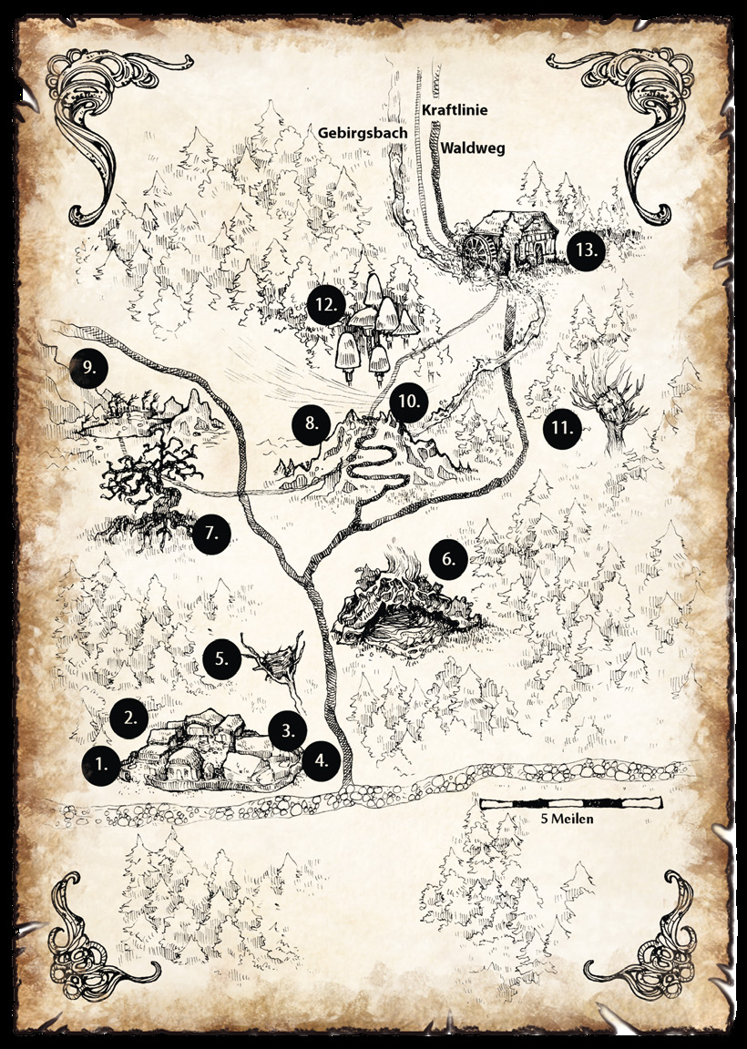

Alte Mühle

Pilzwäldchen

„Hexenweiher“/Aaltümpel
Der „Große Kopf“
Hexentanzplatz
Ogerhöhle Madayanas Hütte

Hexenbaum
Satunyas Wohnhöhle

Pflückeschnabels Rabenhorst

Wirselheim
Verhängnisvolle Räubereien
Pflückeschnabels Lauer

Alevtias Bitte

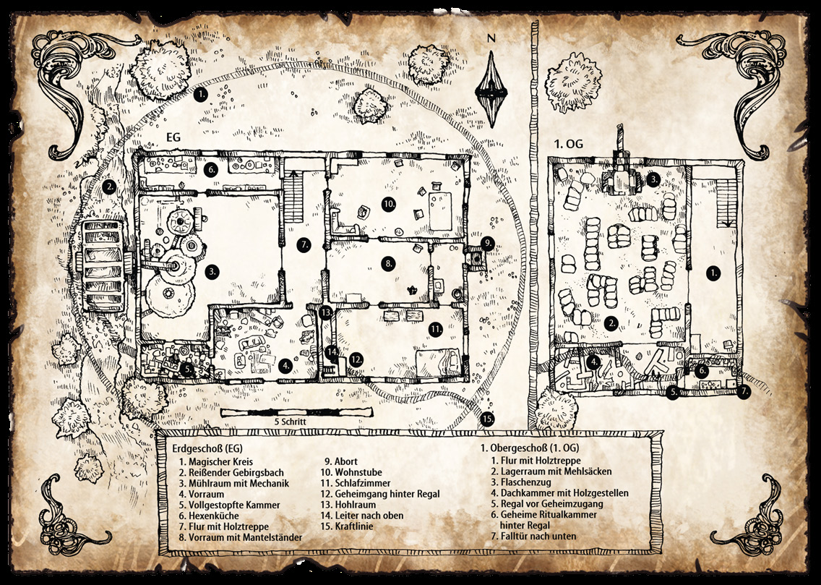

Pflückeschnabel (Rabe) groß, Schnabelspitze abgebrochen, einige graue Federn
MU 13 KL 17(t) IN 13 CH 12 FF 13 GE 11 KO 7 KK 6
LeP 15 AsP 25 INI w6+12
SK 2 ZK 0 VW 5 GS 1 Größenkategorie: winzig
Schnabel: AT 16 PA – TP w3-1 RW kurz
RS/BE 1/0
Talente: Fliegen 7, Körperbeherrschung 4, Selbstbeherrschung 4, Sinnesschärfe 12, Verbergen 2, Willenskraft 2
Vertrautentricks: Dinge erspüren, Erster unter Gleichen, Fluchbote, Hexensinn,
Stimmungssinn, Tiersinne, Zwiegespräch

1, w6+2 (Rudel) Wolf mittelgroß, Flucht bei 50% der LeP
MU 14 KL 14(t) IN 14 CH 13 FF 12 GE 14 KO 13 KK 13
LeP 18 INI w6+14 VW 7 SK –2 ZK 1 GS 12
Biss AT 14 PA 10 TP 1W+3 RW kurz
Talente: Körperbeherrschung 7, Selbstbeherrschung 4, Sinnesschärfe 7, Verbergen 7, Einschüchtern 7, Willenskraft 4
Beute: 15 Rationen (Fleisch, zäh)


1, w6+3 (Rotte) Wildschwein mittelgroß, nur w6 KR Kampf, Flucht bei 50% der LeP
MU 15 KL 13(t) IN 12 CH 10 FF 11 GE 10 KO 15 KK 15
LeP 35 INI 11+1W6 VW 5 SK –2 ZK 2 GS 10
Rammen AT 13 PA 6 TP 1W6+3 RW kurz RS/BE 0/0
Sonderfertigkeiten: Zu Fall bringen
Talente: Körperbeherrschung 4, Selbstbeherrschung 4, Sinnesschärfe 4, Verbergen 4, Einschüchtern 1, Willenskraft 4
Beute: 100 Rationen Fleisch, Trophäe (Hauer, 1 Silbertaler)

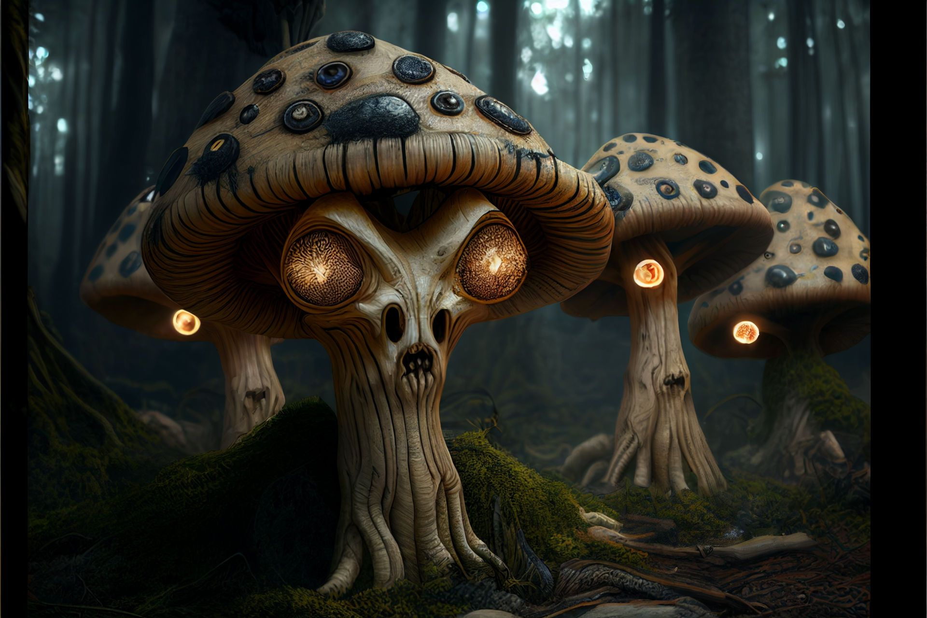
w6+2 Raubpilze schulterhoch, Hinterhalt, festhalten & töten, fliehen nicht
MU 16 KL 2 IN 8 CH 6 FF 6 GE 10 KO 13 KK 13
LeP 40 INI w6+16 SK 2 ZK 0 VW 7 GS 2
Tentakel AT 14 TP w6+3* RW mittel
Sporen FK 14 LZ 2 TP 1W6+1 + Gift [1 Stufe Paralyse KK-1 IN-1 1 Tag] RW 10/20/40
Sonderfertigkeiten: Festhalten, Wuchtschlag I
Talente: Körperbeherrschung 4, Selbstbeherrschung 12, Sinnesschärfe 3, Verbergen 7, Einschüchtern 8, Willenskraft 14
Beute: 20 Rationen (Pilz, zäh)
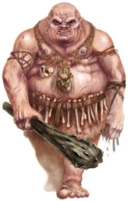
Eboreus der Oger, groß, verfressen, wird nicht fliehen
MU 10 KL 6 IN 10 CH 8 FF 10 GE 12 KO 20 KK 20
LeP 60 INI w6+12 SK -1 ZK 5 AW 6 GS 8
Kampf: waffenlos AT 13 TP w6+6 RW mittel
Sonderfertigkeiten: Zu Fall bringen, Wuchtschlag I
Nachteil: Fressgier 8
Talente: Körperbeherrschung 3, Selbstbeherrschung 2,
Sinnesschärfe 5, Verbergen 7, Einschüchtern 6, Willenskraft 2

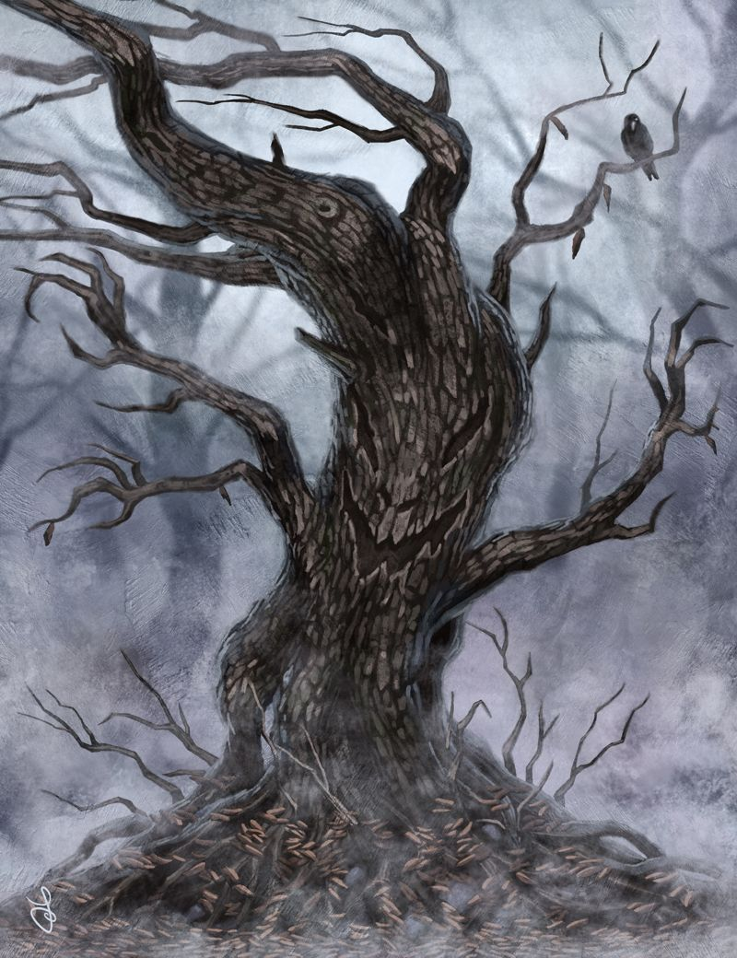
Hexenbaum
LeP 75 RS 4
Regeneration +w6 LeP pro Kampfrunde

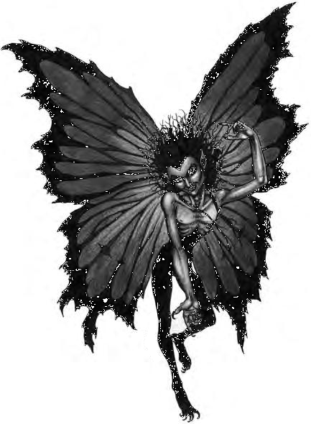
Wic die Schwarzfee, klein, reimt alles
Kampfverhalten: 1. Zauber 2. Krallen 3. Flucht bei 50% LeP
MU 15 KL 13 IN 16 CH 17 FF 13 GE 17 KO 12 KK 12
LeP 55 AsP 80 INI w6+16 SK 5 ZK -2 VW 9 GS 6 (12 fliegen)
Krallen: AT 17 TP 1W6+2 RW kurz 2 Aktionen
Lebensraub: Wic erhält angerichtete SP als LeP zurück
Sonderfertigkeiten: Aufmerksamkeit, Finte I
Altersresistenz, Dunkelsicht II, Immun Gifte & Krankheiten, Nichtschläfer, Magische Einschränkung: Wesen der Nacht, Arroganz, Neid, Jähzorn, Neugier, Zauberer
Talente: Körperbeherrschung 8, Selbstbeherrschung 4, Sinnesschärfe 9, Verbergen 11, Einschüchtern 12, Willenskraft 5
Zauber: Armatrutz 8, Axxeleratus11, Bannbaladin 10, Blick in die Gedanken 12, Blitz dich find 9, Corpofresso 13, Große Gier 11, Horriphobus 10, Oculus Illusionis 10, Paralysis 8, Visibili 9


Satunya vermeidet Kämpfe, notfalls Radau, Flucht bei 50% der LeP, Erdkrümel (Kröte)
Ausrüstung: Stuhl aus Wurzelholz mit Flugsalbe (Hexenbesen), Knüppel aus Wurzelholz, Trankzutaten, großer kupferner Hexenkessel, Lumpenkleidung
MU 14 KL 11 IN 15 CH 14 FF 12 GE 10 KO 13 KK 13
LeP 28 Schmerz 21/14/7/5 SK 2 AsP 50 ZK 2 AW 5 GS 7 INI w6+13
Meister der Improvisation, Wuchtschlag I, Garethi III, Kusliker Zeichen
Herausragender Geruch & Geschmack, Hohe Astralkraft II, Vertrauenerweckend, Zauberer
Behäbig, Lästige Mindergeister, Neugier, Übler Geruch
Waffenlos (8) AT 8 PA 4 TP 1W6 RW kurz
Knüppel (10) AT 10 PA 5 TP 1W6+1 RW mittel
Talente: Alchimie 12, Bekehren & Überzeugen 8, Einschüchtern 7, Fliegen 6, Heilkunde Gift 7, Heilkunde Krankheiten 8, Heilkunde Wunden 4, Körperbeherrschung 4, Lebensmittelbearbeitung 12, Magiekunde 7, Menschenkenntnis 8, Pflanzenkunde 10, Selbstbeherrschung 7, Sinnesschärfe 6, Überreden 7, Wildnisleben 5, Willenskraft 8
Zaubertricks: Abkühlung, Feuerfinger, Handwärmer
Zauber: Balsam 12, Flim Flam 12, Harmlose Gestalt 10, Hexengalle 6, Manifesto 10, Motoricus 6, Odem10, Psychostabilis 8, Radau 10, Sanftmut 9
Rituale: Arcanovi 9
Flüche: Beiß auf Granit! 10, Hagelschlag 9, Unfruchtbarkeit 7, Warzen sprießen 10
Madayana vermeidet Kämpfe, notfalls Radau, Flucht bei 50% der LeP, Mondauge (Eule)
Ausrüstung: Kurzbogen, geschnitzter Wanderstab mit Flugsalbe (Hexenbesen), dunkle Wildniskleidung mit Kapuzenumhang, Mondauge (Vertrauteneule)
Kampfverhalten: Madayana vermeidet Kämpfe und greift aus dem Hinterhalt mit Fernwaffen an. Sie verschafft sich Vorteile durch Schnellziehen oder Finten.
MU 13 KL 10 IN 14 CH 13 FF 14 GE 14 KO 11 KK 11
LeP 28 Schmerz 21/14/7/5 SK 1 AsP 38 ZK 1 AW 7 GS 8 INI w6+16
Sonderfertigkeiten: Aura verbergen, Aufmerksamkeit, Finte I, Waldkundig, Gezielter Schuss/Wurf I, Kampfreflexe 1, Schnellladen Bögen, Schnellziehen,
Garethi III, Isdira II, Analphabet, Entfernungssinn, Flink, Herausragender Sinn (Sicht), Verhüllte Aura,
Zauberer, Magische Einschränkung: Wesen der Nacht, Rachsucht
Waffenlos (8) AT 9 PA 5 TP 1W6 RW kurz
Kurzbogen (10) FK 12 LZ 1 Aktion TP 1W6+4 RW 10/50/80
Talente: Einschüchtern 7, Fährtensuchen 6, Fliegen 5, Heilkunde Wunden 4, Klettern 4, Körperbeherrschung 6, Magiekunde 5, Orientierung 6, Selbstbeherrschung 6, Sinnesschärfe 8, Verbergen 7, Wildnisleben 6, Willenskraft 6
Zaubertricks: Feuerfinger, Lockruf, Schlangenhände
Zauber: Blitz dich find 6, Harmlose Gestalt 5, Hexengalle 6, Hexenkrallen 10,
Katzenaugen 10, Krötensprung 8, Radau 6, Sanftmut 8, Spinnenlauf 5
Flüche: Beute! 10, Schlaf rauben 9, Zunge lähmen 10

Alevtia (17) rote lockige Haare, grüne Augen, sehr hübsch, einfaches enges rotes Kleid
MU 13 KL 10 IN 13 CH 14 FF 13 GE 13 KO 12 KK 10
LeP 27 20/14/7/5 AsP 37 SK 1 ZK 1 AW 7 GS 8 INI w6+13 SchiP 1
Ausrüstung: Reisigbesen mit Flugsalbe; Bauernkleidung;
rote Ringelkatze Murnelein
Kampfverhalten: 1. um den Finger wickeln 2. Flucht
Flucht: nach Verlust von 50 % der LeP
Aufmerksamkeit; Aura verbergen; Garethi; Kusliker Zeichen;
Soziale Anpassungsfähigkeit; Vertrauenerweckend; Zauberer
Neid, Verwöhnt; Neugier
Kampf: Raufen 8, Waffenlos AT 8 PA 4 TP 1W6 RW kurz, RS/BE: 0 / 0
Talente: Betören 7, Fliegen 5, Heilkunde Gift 3, Heilkunde Krankheiten 5, Körperbeherrschung 4, Magiekunde 5, Menschenkenntnis 7, Selbstbeherrschung 3, Sinnesschärfe 5, Tanzen 7, Überreden 7,Verbergen 5, Willenskraft 5
Tricks: Bauchreden, Duft, Glücksgriff, Regenbogenaugen
Zauber: Bannbaladin 7, Blick in die Gedanken 6, Große Gier 7, Harmlose Gestalt 7,
Hexenkrallen 6, Radau 7, Sanftmut 6, Satuarias Herrlichkeit 7
Flüche: Pech an den Hals 5, Schlaf rauben 7, Unfruchtbarkeit 6, Warzen sprießen 7
Radau Mantelständer
INI w6+12 AT 15 TP w6+3 GS 12

1, 2w6+2 (Bande) 3w20+20 (Sippe) Goblin mittelgross, Flucht bei 50% der LeP
Größe: 1,40 bis 1,60 Schritt Gewicht: 40 bis 60 Stein
MU 10 KL 10 IN 13 CH 13 FF 14 GE 15 KO 12 KK 11
LeP 24 Schmerz 18/12/6/5 INI w6+13 AW 8 SK –1 ZK 0 GS 8
Waffenlos AT 11 PA 6 TP w6+1 RW kurz
Dolch AT 12 PA 8 TP w6+2 RW kurz
Säbel AT 10 PA 7 TP w6+3 RW mittel
Holzspeer AT 10 PA 7 TP w6+2 RW lang
Knüppel AT 9 PA 3 TP w6+2 RW mittel
Kurzbogen FK 9 LadeZ 1 TP w6+4 RW 10/50/80
Vorteile/Nachteile: Dunkelsicht I, Herausragender Sinn (Gehör), Kälteresistenz / Schlechte Eigenschaft (Aberglaube, Neugier)
Sonderfertigkeiten: Finte I
Talente: Selbstbeherrschung 4, Sinnesschärfe 7, Klettern 5, Körperbeherrschung 4, Einschüchtern 4, Kraftakt 4, Menschenkenntnis 4, Schwimmen 3, Überreden 3, Verbergen 7, Willenskraft 1

Zieh den Kreiss
dreyfach ums Haus
links und rechts
Lauff die Ader
dreyfach entlang
Quelle und Kreiss
Sprich den Fluch
dreymal im Kreiss
dreyfach er wirkt
Sprich den Fluch
zur Mittnacht aus
dreyfach er wirkt
Sprich den Fluch
im Vollmond aus
dreyfach er wirkt
Wic an Cordax
Wic an Cordax
Wic an Cordax

Zieh den Kreiss
dreyfach ums Haus
links und rechts
Lauff die Ader
dreyfach hin ab
Quelle und Kreiss
Sprich den Fluch
dreymal im Kreiss
er wirkt dreyfach
Sprich den Fluch
zur Mittnacht aus
er wirkt dreyfach
Sprich den Fluch
im Vollmond aus
Er wirkt dreyfach
Wic an Cordax
Wic an Cordax
Wic an Cordax
Sprich dreifach die Flüche auf den Hexenreigen,
deine Mittel dazu sollst du niemandem zeigen.
Zur Mitternacht wird der Fluch sie zerdrücken,
denn im Mondschein kann nichts deinen Worten entrücken.
Zieh dreifach den Kreis aus Macht um dein Haus,
dies liefert die Feinde zum Fluche dir aus.
Nutz dreifach den Pfad weithin bis zur Quelle,
von dort strömt dir die Macht zu auf magischer Welle.
Lassen Madas Fesseln nach,
so sprich deine Flüche aus Zorn und Hass.
Schlingt Phex sie enger, zu Madas Pein,
so sollen voll Neid gesprochen sie sein.
Wenn Mada gänzlich gefangen in Nacht,
herablassend murmle sie mit Hohn in der Sprach.
Achte den Vollmond und sei bereit,
denn für Rache im Zauber ist nun die Zeit.
Gerüchte w6

1 | Ein gefährlicher Oger soll sich in den Bergen herumtreiben.  Allerdings konnten alle die ihn gesehen haben rechtzeitig fliehen.
2 | Es gibt zu viel Gesindel, Hexen und Unholde in der Gegend.  Wird Zeit dass ein Praios-Geweihter mal nach dem Rechten sieht.
3 | Im Wald leben allerlei merkwürdige Kreaturen und sogar unheilige Pflanzen.  Nur ein erfahrener Jäger sollte sich hineinwagen.
4 | Ein großer hässlicher Rabe greift manchmal sogar Menschen an.  Es geht nicht mit rechten Dingen zu.
5 | Der neue Müller ist ein Halunke und taugt nichts.  Seit der alte Müller vor ein paar Jahren gestorben ist,  ist der Preis für Mehl gestiegen und es ist kaum zu kriegen.
6 | In Wirselheim gibt es nicht nur gutes Wirselkraut sondern auch viele andere Kräuter und Tränke günstig zu kaufen.  Besonders die Heil- und Liebestränke sind sehr gut und beliebt.

